**ΕΝΟΤΗΤΑ 7: Η γενιά του Τριάντα**

**Α. Η ποίηση**

**Γιώργος Σεφέρης**

Από τους σημαντικότερους ποιητές της Γενιάς του Τριάντα είναι ο **Γιώργος Σεφέρης** (1900-1971). Ο ποιητής (Γεώργιος Σεφεριάδης) γεννήθηκε στη Σμύρνη, αλλά το 1914 εγκαταστάθηκε στην Αθήνα. Από τα δεκαοκτώ του χρόνια, οπότε έφυγε για να σπουδάσει νομικά στο Παρίσι, ο Σεφέρης ως διπλωμάτης έζησε το μεγαλύτερο μέρος της ζωής του μακριά από την Ελλάδα.

Στα ελληνικά γράμματα ο Σεφέρης εμφανίζεται το 1931 με τη συλλογή *Στροφή*. Αν και στα ποιήματα της συλλογής αυτής επιβιώνουν οι παραδοσιακοί στιχουργικοί τρόποι, όπως η ομοιοκαταληξία και το μέτρο, γίνεται φανερή μια διαφοροποίηση του ποιητή από την ποίηση της γενιάς του 1920. Στα ποιήματα αυτά διακρίνεται η επίδραση που δέχτηκε ο ποιητής από τον Πωλ Βαλερύ (Paul Valéry), έναν από τους σημαντικότερους Γάλλους εκπροσώπους της καθαρής ποίησης, του συμβολισμού στην πιο καθαρή του μορφή. Η πυκνότητα και η αμφισημία, που, σύμφωνα με τους κριτικούς, δημιουργούν την εντύπωση μιας ποίησης «σκοτεινής και δύσκολης», χαρακτηρίζουν αυτά τα κείμενα και παράλληλα αποτελούν ένα καινούριο στοιχείο για την ελληνική ποίηση αυτή την εποχή. Στο ίδιο πλαίσιο θα κινηθεί και η επόμενη συλλογή με τον τίτλο *Στέρνα* (1932). Στα δύο αυτά ποιητικά έργα του ο Σεφέρης δείχνει ότι έχει κατακτήσει τους παραδοσιακούς τρόπους και ετοιμάζεται να περάσει στο επόμενο στάδιο που είναι ο ελεύθερος στίχος.

Τα θέματα που θα τον απασχολήσουν στη συνέχεια στην ποιητική του δημιουργία είναι ήδη φανερά. Ένα από αυτά είναι ο έρωτας που διαδραματίζει καθοριστικό ρόλο στη ζωή του ανθρώπου. Ένα δεύτερο είναι η ελληνική ιστορική παράδοση, που αποτελεί, για το Σεφέρη, βασικό στοιχείο της ελληνικότητας. Η αξιοποίηση των τοπικών παραδόσεων και του ιστορικού παρελθόντος ενός λαού αποτελούν κύρια χαρακτηριστικά του κινήματος του μοντερνισμού ο οποίος μέσα στο διεθνές και το κοσμοπολιτικό στοιχείο εντάσσει και το διαφορετικό: αυτό που περιλαμβάνουν οι τοπικές παραδόσεις των χωρών. Έτσι, με τη συλλογή *Μυθιστόρημα*, ο Σεφέρης το 1935 περνά στον ελεύθερο στίχο και συγχρόνως δείχνει να επηρεάζεται εντονότερα από τον μοντερνισμό και ειδικότερα από την ποίηση του Έλιοτ. Δεν είναι τυχαίο ότι την επόμενη χρονιά μετέφρασε στα ελληνικά την *Έρημη χώρα* του Βρετανού ποιητή. Από τη μουσική υποβλητικότητα της καθαρής ποίησης του Βαλερύ ο Σεφέρης στρέφεται στα αντιλυρικά στοιχεία του μοντερνισμού του Έλιοτ. Οι λέξεις που χρησιμοποιεί στη νέα του συλλογή αντλούνται από το συνηθισμένο, καθημερινό λεξιλόγιο και το ύφος του θυμίζει έντονα τον προφορικό λόγο.

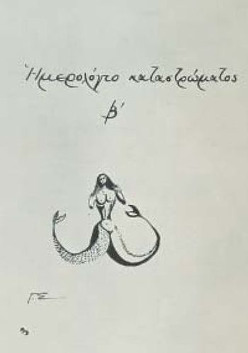Θα ακολουθήσουν οι συλλογές *Ημερολόγιο Καταστρώματος Α′* (1940) και τον ίδιο χρόνο το *Τετράδιο Γυμνασμάτων*, στο οποίο συγκεντρώνει ποιήματα που δεν είχε εντάξει στις προηγούμενες συλλογές. Ο απαισιόδοξος τόνος, η μελαγχολική διάθεση την οποία κάποιοι μελετητές ονόμασαν καημό και η συσχέτιση του μυθολογικού και ιστορικού παρελθόντος με το παρόν του Ελληνισμού παραμένουν τα σταθερά σημεία αναφοράς και στις επόμενες συλλογές. Ξεχωρίζει το *Ημερολόγιο Καταστρώματος Γ΄*, όπου ο ποιητής εμπνέεται από την Κύπρο.

Για το Γιώργο Σεφέρη σταθερή φροντίδα υπήρξε η σπουδή της γλώσσας. Οι *Δοκιμές* του (1944) είναι γεμάτες από αναφορές σε θέματα γλώσσας, ενώ οι μεταφράσεις του διακρίνονται για το σεβασμό στην αξία της γλώσσας και την αγάπη του σε αυτήν. «Για κοιτάξετε», γράφει το 1941 στις «Σημειώσεις για μια ομιλία σε παιδιά», «πόσο θαυμάσιο πράγμα είναι να λογαριάζει κανείς πως, από την εποχή που μίλησε ο Όμηρος ως τα σήμερα, μιλούμε, ανασαίνουμε και τραγουδούμε με την ίδια γλώσσα». Ο Σεφέρης μεταφράστηκε νωρίς και τα έργα του κυκλοφορούν από χρόνια σε όλες τις «μείζονες» γλώσσες του κόσμου. Είναι ο πρώτος Έλληνας που τιμήθηκε, το 1963, με το βραβείο Νόμπελ λογοτεχνίας. Η κηδεία του στις 22 Σεπτεμβρίου 1971 μετατράπηκε στην πρώτη μαζική εκδήλωση κατά της δικτατορίας.

**Ανδρέας Εμπειρίκος**

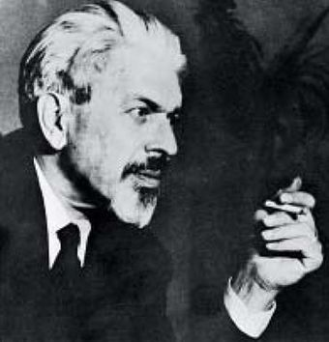

*Ανδ. Εμπειρίκος (Ανθολογία Σοκόλη)*

Το 1935, χρονιά που κυκλοφόρησε το *Μυθιστόρημα* του Γ. Σεφέρη, εκδόθηκε και η *Υψικάμινος*του Ανδρέα Εμπειρίκου σε περιορισμένο αριθμό αντιτύπων. Ο **Ανδρέας Εμπειρίκος** (1901-1975) γεννήθηκε στην Μπράιλα της Ρουμανίας και έζησε πολλά χρόνια στη Γαλλία, όπου γνώρισε τον Αντρέ Μπρετόν και εντάχθηκε στους κύκλους των υπερρεαλιστών, ενώ παράλληλα εκπαιδευόταν προκειμένου να αποκτήσει την ιδιότητα του ψυχαναλυτή. Όταν εμφανίστηκε στα ελληνικά γράμματα το έργο του Εμπειρίκου ξένισε την κριτική. Ο υπερρεαλιστικός τρόπος γραφής που ανέτρεπε τη λογική αλληλουχία των νοημάτων, η χρήση των ελεύθερων συνειρμών και η πίστη στο ασυνείδητο αποτελούσαν πρωτοφανέρωτα πράγματα για εκείνη την εποχή.

Ο ποιητής παρέμεινε πιστός στον υπερρεαλισμό και στην επόμενη συλλογή του *Ενδοχώρα* (1945), όπου δείχνει να μην έχει επηρεαστεί από τις δραματικές εξελίξεις και τις φοβερές συνέπειες του Δεύτερου Παγκόσμιου πολέμου για όλη την ανθρωπότητα. Η συλλογή του αυτή αποτελεί ένα ταξίδι στο εσωτερικό του ανθρώπου, στο χώρο του ασυνειδήτου, που αποτελεί βασικό στοιχείο στην ψυχανάλυση. Σε αντίθεση με τους άλλους ποιητές της γενιάς του, ο Εμπειρίκος χρησιμοποίησε μια γλώσσα με λόγια στοιχεία διαμορφώνοντας έτσι έναν ιδιαίτερο ποιητικό τόνο. Ο υπερρεαλισμός στην περίπτωσή του έδρασε απελευθερωτικά τόσο στο χώρο της έκφρασης, όσο και στη δυνατότητα που του έδωσε να ξεπεράσει την απαισιοδοξία που επικρατούσε εκείνη την εποχή.

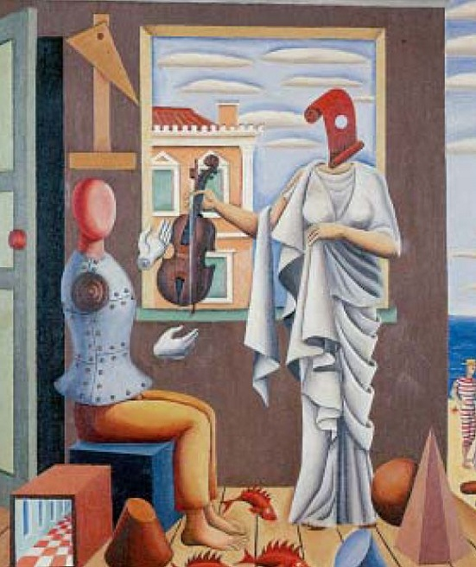

*Ν. Εγγονόπουλος, «Ποιητής και Μούσα» (Εθνική Πινακοθήκη)*

**Νίκος Εγγονόπουλος**

Φίλος του Εμπειρίκου και συνεπής υπερρεαλιστής ήταν ο ποιητής και ζωγράφος **Νίκος Εγγονόπουλος** (1907-1985). Εμφανίστηκε στην ποίηση με τη συλλογή *Μην ομιλείτε εις τον οδηγόν* (1938), στην οποία και εκείνος διανθίζει το γλωσσικό του όργανο με πολλά λόγια στοιχεία. Ο Εγγονόπουλος, που και ως ζωγράφος παρέμεινε σε όλη του τη ζωή πιστός στον υπερρεαλισμό, άσκησε μέσα από το έργο του κριτική στην αστική τάξη και τον τρόπο της ζωής της. Στη διάρκεια της Κατοχής έγραψε το πολύστιχο ποίημα *Μπολιβάρ* (1944), στο οποίο συνδέει τον ήρωα Οδυσσέα Ανδρούτσο με το Νοτιοαμερικανό επαναστάτη του 19ου αι. Μπολιβάρ. Με τον τρόπο αυτό, ο ποιητής-ζωγράφος καταφέρνει να δώσει ένα οικουμενικό χρώμα στο έργο, αξιοποιώντας τη βασική αρχή του υπερρεαλισμού που επιδίωκε την ελευθερία σε παγκόσμιο επίπεδο, και παράλληλα να δείξει την ευαισθησία του για όσα τραγικά συνέβαιναν γύρω του τα χρόνια εκείνα.

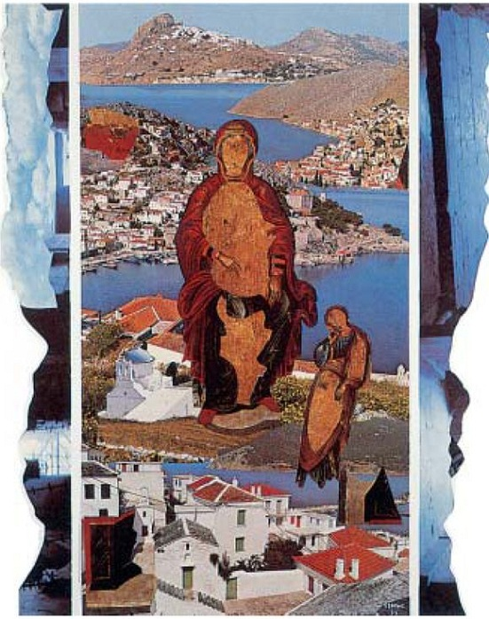

*Οδ. Ελύτης, Κολάζ (Ο κήπος με τις αυταπάτες)*

**Οδυσσέας Ελύτης**

Ο υπερρεαλισμός απελευθερώνει, στην αρχή της ποιητικής του δημιουργίας, και τον **Οδυσσέα Ελύτη** (1911-1996). Ο ποιητής (Οδυσσέας Αλεπουδέλης) γεννήθηκε στο Ηράκλειο Κρήτης, είχε όμως καταγωγή από τη Μυτιλήνη. Μαθητής ακόμα εκδηλώνει τα πρώτα πνευματικά του ενδιαφέροντα. Στα δεκάξι του διαβάζει ελληνικά και γαλλικά βιβλία και γνωρίζει την ποίηση του Καβάφη. Το 1929 είναι η χρονιά που πραγματοποιείται η μεγάλη του στροφή στην ποίηση. Διαβάζει Ελυάρ και Λόρκα και ανακαλύπτει τον υπερρεαλισμό. Το 1934 γράφει τα *Πρώτα ποιήματα* που αργότερα θα παρουσιαστούν στους *Προσανατολισμούς* (1939). Την επόμενη χρονιά, το 1935, θα γνωρίσει τον Ανδρέα Εμπειρίκο και θα ταξιδέψουν μαζί στη Μυτιλήνη. Εκεί θα ανακαλύψει τη ζωγραφική του Θεόφιλου, από την οποία θα επηρεαστεί ιδιαίτερα. Την ίδια χρονιά μέσω του ποιητή Σαραντάρη συναντά τους Σεφέρη, Κατσίμπαλη, Θεοτοκά και Καραντώνη που εκδίδουν το περιοδικό *Νέα Γράμματα*. Στο 11ο τεύχος του περιοδικού αυτού, που, όπως είδαμε, φιλοξένησε στις σελίδες του τους περισσότερους λογοτέχνες της Γενιάς του '30, θα δημοσιεύσει μια σειρά ποιημάτων με το ψευδώνυμο «Ελύτης».

Από το 1935 ως το 1940 ο Οδυσσέας Ελύτης δημοσίευσε κείμενα που ανακινούσαν το ζήτημα του υπερρεαλισμού στην Ελλάδα, ζήτημα που είχε προκύψει με την «Υψικάμινο» του Ανδρέα Εμπειρίκου. Η ιδιαιτερότητα της ποιητικής του φωνής θα επιβεβαιωθεί με την έκδοση της συλλογής *Ήλιος ο πρώτος* (1943). Ενώ ο Γιώργος Σεφέρης ανανεώνει την ελληνική ποίηση επηρεασμένος από το συμβολισμό, ο Οδυσσέας Ελύτης γράφει έχοντας αφομοιώσει τα πιο ουσιώδη στοιχεία του υπερρεαλισμού.

Ο ποιητής, που υπηρέτησε ως έφεδρος αξιωματικός στον ελληνοϊταλικό πόλεμο, το 1945 δημοσίευσε στο περιοδικό *Τετράδιο* το *Άσμα ηρωικό και πένθιμο για τον χαμένο ανθυπολοχαγό της Αλβανίας*. Ο νεκρός ήρωας ανασταίνεται μέσα στην ανοιξιάτικη ελληνική φύση. Ο πόλεμος συγκλονίζει τον ποιητή, ο οποίος μεταφέρει την ποίησή του περισσότερο από το εγώ στο εμείς και ενδιαφέρεται όλο και περισσότερο για το ελληνικό ιστορικό παρελθόν.

Το έργο όμως που απασχόλησε περισσότερο την ελληνική αλλά και την ξένη κριτική, ένα έργο που μεταφράστηκε σε πολλές γλώσσες και έγινε ιδιαίτερα αγαπητό στο κοινό με τη βοήθεια της μελοποίησης αποσπασμάτων του από το Μίκη Θεοδωράκη, είναι αναμφίβολα το *Άξιόν* *εστι* (1959). Το σημαντικότερο γνώρισμα του *Άξιόν εστι* είναι η μελετημένη αρχιτεκτονική που διακρίνει τα τρία μέρη του έργου (Η Γένεσις –Τα Πάθη – Το Δοξαστικόν), όπου αφθονούν εκφραστικοί τρόποι από την ορθόδοξη εκκλησιαστική παράδοση και γίνεται φανερή η σύνδεση του ιστορικού παρελθόντος του ελληνισμού με το παρόν. Με το έργο αυτό, στο οποίο ο ποιητής κατορθώνει να εκφράσει ποιητικά τα πιο γόνιμα στοιχεία της νεοελληνικής μας παράδοσης αρχίζει η ώριμη περίοδος στην ποίηση του Ελύτη.

Στη συνέχεια ο ποιητής δημοσίευσε μικρότερες ποιητικές συλλογές (*Το Φωτόδεντρο και η δέκατη τέταρτη ομορφιά*, *Τα Ετεροθαλή*,*Ο μικρός* *Ναυτίλος*, *Ιδιωτική Οδός*, *Τρία ποιήματα με σημαία ευκαιρίας*). Οι μεταφράσεις του ξένων ποιητών (Ρεμπώ, Ελυάρ, Μαγιακόφσκι κ.ά.) συγκεντρώθηκαν σε τόμο με τίτλο *Δεύτερη γραφή* (1971) και τα πεζά του δοκίμια στον τόμο *Ανοιχτά χαρτιά* (1971) και *Εν λευκώ* (1992). Εδώ περιέχονται οι μελέτες του για τον Κάλβο, τον Παπαδιαμάντη, το Θεόφιλο κ.ά.

Η αναγνώριση του Ελύτη σε διεθνές επίπεδο έγινε το Δεκέμβριο του 1979, όταν του απονεμήθηκε το βραβείο Νόμπελ λογοτεχνίας.

**Γιάννης Ρίτσος**

Σε ένα διαφορετικό ιδεολογικό κλίμα από τους προηγούμενους κινείται ο **Γιάννης Ρίτσος** (1909-1990) που γεννήθηκε στη Μονεμβασιά και πέρασε δύσκολα τα εφηβικά και νεανικά του χρόνια εξαιτίας των θανάτων του πατέρα και της αδελφής του, της φυματίωσης από την οποία υπέφερε, και της φτώχειας. Πολύ νωρίς εντάχθηκε στο κομμουνιστικό κόμμα, βρίσκοντας στο μαρξισμό ένα στήριγμα και μια ελπίδα. Κατά τα άλλα, στις πρώτες ποιητικές συλλογές είναι φανερές οι επιδράσεις του Καρυωτάκη αλλά και του Βάρναλη, με τον οποίο συγγένευε ιδεολογικά.

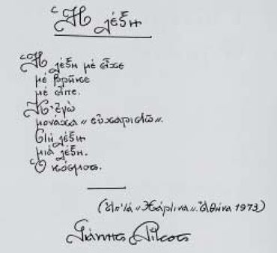

*Χειρόγραφο του Γ. Ρίτσου (Ανθολογία Σοκόλη)*

Στην αρχή οι κριτικοί τον αντιμετώπισαν με επιφύλαξη, και τον κατηγόρησαν για ευκολία και καρυωτακισμό, αν και ο Παλαμάς τον υποδέχθηκε με ενθουσιασμό.

Το 1936, κρυφά από τη λογοκρισία της μεταξικής δικτατορίας, κυκλοφόρησε το πολύστιχο ποίημά του *Επιτάφιος*. Στο ποίημα αυτό κυριαρχεί ο θρήνος της μάνας ενός καπνεργάτη που σκοτώθηκε από την αστυνομία σε μια διαδήλωση στη Θεσσαλονίκη την ίδια χρονιά. Αποκαλύπτεται επίσης η προσήλωση του ποιητή σε θέματα με πολιτικό και κοινωνικό περιεχόμενο. Εμφανή είναι τα στοιχεία από τη θρησκευτική παράδοση που παραπέμπουν στο θρήνο μιας άλλης μάνας, της Παναγίας. Η φύση διαδραματίζει σημαντικό ρόλο στο ποίημα, όπως και στο *Άσμα ηρωικό και πένθιμο για το χαμένο ανθυπολοχαγό της Αλβανίας* του Ελύτη. Ο στίχος είναι ο παραδοσιακός δεκαπεντασύλλαβος, ο στίχος του δημοτικού τραγουδιού. Ο Ρίτσος όμως έχει ήδη αρχίσει να γράφει και τα πρώτα ποιήματά του σε ελεύθερο στίχο.

Τα επόμενα χρόνια ο Ρίτσος συνεχίζει να γράφει, ενώ αναπτύσσει παράλληλα έντονη πολιτική δράση για την οποία εξορίζεται. Ένα από τα πιο γνωστά και αγαπητά έργα του είναι η *Ρωμιοσύνη*, που δημοσιεύτηκε το 1954. Εδώ ο ποιητής παρουσιάζει την τραυματική εμπειρία του πολέμου, συνδέοντάς την με την παράδοση του ελληνισμού, όπως έκαναν και οι άλλοι ποιητές της γενιάς του. Μόνο που αυτή η παράδοση δεν είναι η ιστορία ή τα κείμενα, αλλά η λαϊκή παράδοση. Σε αυτή την παράδοση χωρούν οι απλοί άνθρωποι του λαού πλάι στο Μεγαλέξανδρο, τον παππού, τους αντάρτες της Αντίστασης και τους Ακρίτες του Βυζαντίου. Ανάμεσά τους η *Κυρά των Αμπελιών*, που αντιπροσωπεύει ταυτόχρονα την Παναγία, την απλή χωριατοπούλα ή και την Πατρίδα.

Και στα ποιήματα που θα ακολουθήσουν, ο Ρίτσος θα παραμείνει ένας πολιτικός ή κοινωνικός ποιητής, ο οποίος πάντα θα ελπίζει πως θα δημιουργηθεί ένας καλύτερος κόσμος. Στα χρόνια της στρατιωτικής δικτατορίας θα εξοριστεί και πάλι· καρπός αυτών των δύσκολων ημερών είναι τα *Δεκαοχτώ λιανοτράγουδα της πικρής πατρίδας* (1973).

**Νικηφόρος Βρεττάκος**

Φανερή είναι η επίδραση του Καρυωτάκη και στο **Νικηφόρο Βρεττάκο** (1911-1991). Ο ποιητής, γεννημένος κοντά στη Σπάρτη, εμφανίζεται το 1929 και μέχρι το 1937 μένει πιστός στο κλίμα του «καρυωτακισμού». Με τις δύο όμως εκτενείς ποιητικές συνθέσεις του, την *Επιστολή του Κύκνου* (1937) και το *Ταξίδι του Αρχάγγελου* (1938), οι μελετητές διαπιστώνουν την αλλαγή στην ποιητική ατμόσφαιρα και τα εκφραστικά μέσα. Ο Βρεττάκος βαθμιαία ωριμάζοντας δημιουργεί μια ποίηση με λυρική διάθεση και αισιοδοξία που εμπνέεται από τη χριστιανική αγάπη (την ονόμασαν «νεοχριστιανική»). Η φύση και οι μνήμες της παιδικής του ηλικίας αποτελούν τα βασικά θέματα του ποιητικού του έργου, ενώ τα ανθρωπιστικά ιδεώδη και η ελπίδα το κάνουν να ξεχωρίζει από εκείνο των συγχρόνων του. Συλλογές του: *Ο Ταΰγετος και η σιωπή* (1949), *Ο χρόνος και το ποτάμι* (1957) κ.ά.

**Γιώργος Σαραντάρης**

Μια διαφορετική, ιδιότυπη και ιδιαίτερα σημαντική περίπτωση για τα ελληνικά γράμματα αποτελεί ο **Γιώργος Σαραντάρης** (1908-1941), ποιητής σπάνιας ευαισθησίας που έζησε αρκετά χρόνια στην Ιταλία και πέθανε από τις κακουχίες που υπέστη στον ελληνοϊταλικό πόλεμο, λίγο μετά την επιστροφή του στην Αθήνα. Ο Σαραντάρης είχε ευρεία μόρφωση και πολλοί μελετητές διακρίνουν στην ποίησή του γαλλικές και ιταλικές επιδράσεις ποιητών ή φιλοσόφων. Πέθανε μόλις 32 ετών χωρίς να προλάβει να ολοκληρώσει το έργο του.

**Νίκος Γκάτσος**

Στους υπερρεαλιστές Έλληνες θα συγκαταλεγεί στη συνέχει ο **Νίκος Γκάτσος** (1915-1992), γνωστός περισσότερο από την (μοναδική) ποιητική του σύνθεση *Αμοργός* (1943) που αποτελείται από επτά κείμενα διαφορετικά μεταξύ τους ως προς το θέμα και τη μορφή. Ο Γκάτσος είναι επηρεασμένος από τον Ισπανό ποιητή Γκαρθία Λόρκα (Garcia Lorca), του οποίου το έργο μετέφρασε ο ίδιος. Ο Οδυσσέας Ελύτης, που μετέφρασε επίσης το Λόρκα (στο περιοδικό *Νέα Γράμματα*), τον θεωρούσε ως το σημαντικότερο ποιητή της σύγχρονης Ευρώπης. Σε αντιστοιχία με τον Ισπανό ποιητή, ο Γκάτσος συνδυάζει στην *Αμοργό* τον υπερρεαλισμό με παραδοσιακές μορφές του νεοελληνικού λόγου, όπως το δημοτικό τραγούδι. Ο Γκάτσος έγινε γνωστός στο ευρύ κοινό ως ένας από τους σημαντικότερους στιχουργούς.

(Ιστορία Νεοελληνικής Λογοτεχνίας)

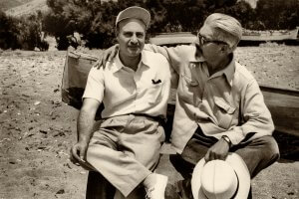

*Οδυσσέας Ελύτης και Ανδρέας Εμπειρίκος, στην Άνδρο.*